PRUEBA DE ACCESO A CICLOS FORMATIVOS

HEZIKETA ZIKLOETARA SARTZEKO FROGA

JUNIO 2009 / 2009KO EKAINA

GOI MAILAKO ZIKLOAK / CICLOS DE GRADO SUPERIOR

ARLO ESPEZIFIKOA / PARTE ESPECÍFICA

BIOLOGÍA
BIOLOGIA

Abizenak
Apellidos

Izena Ordena Zkia.
Nombre __________________________________________Nº orden _______

Lurraldea N.A.N. Adina
Territorio D.N.I. Edad

Ikastetxea
Centro

GOI MAILAKO PRESTAKUNTZA ZIKLOAK

BIOLOGIA

1. (2p) Irudian zeluletan gertatzen den prozesu bat azaltzen da.
- (0,25p) Zein prozesu da?

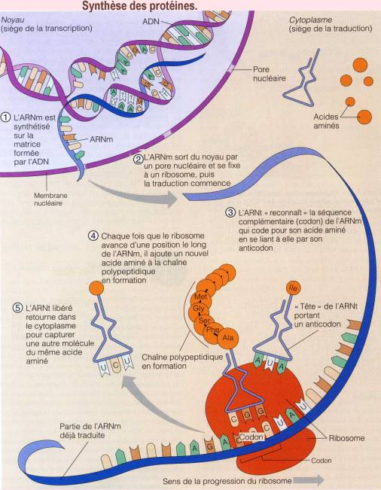
- (1,25p) Izendatu zenbakiez seinalaturiko egiturak eta prozesuak
1
3
6
1.
2
4

5
7

8
9
10
11
12

13
2.
3.
4.
5.
6.
7.
8.
9.
10.
11.
12.
13.
- (0,5p) Azaldu irudikaturiko prozesua.

2. (0,5p) Giza zelula mitosiaren bidez zatitzen baldin bada...
a) Zenbat kromosoma edukiko ditu zatiketaren hasieran?
b) Zenbat kromatida izango ditu kromosoma bakoitzak?
c) Zenbat zelula-kume sortuko dira?
d) Zenbat kromosoma izango ditu zelula-kume bakoitzak?
e) Beraz nolakoak dira zelula-kumeak, haploideak ala diploideak

3. (0,5p) Giza zelula meiosiaren bidez zatitzen baldin bada...
a) Zenbat kromosoma edukiko ditu zatiketaren hasieran?
b) Zenbat zelula-kume sortuko dira?
c) Zenbat kromosoma izango ditu zelula-kume bakoitzak?
d) Beraz nolakoak dira zelula-kumeak, haploideak ala diploideak
e) Nola deitzen dira zelula-kumeak?
4. (2p) Nutrizioan ondoko prozesuak desberdindu ohi dira:.
a) (0,5p) Defini itzazu
- Ingestioa:
- Digestioa:
- Garraioa:
- Metabolismoa:
- Iraizketa:

b) (0,5p) Aipatu funtzio horretan parte hartzen duten aparatuak/sistemak

c) (1p) Azaldu non eta nola gertatzen den:
- Gas-trukea
- Nutrienteen xurgapena

5. (1p) Ondorengo erreakzio kimikoek bizitzarako ezinbestekoak diren bi prozesu adierazten dute.

A: ......................... + H₂O + ....................... energia glukosa + ...................

B: Glukosa + ........................ ........................ + H₂O + energia

- Osatu erreakzioak

- Esan zein prozesuri dagokion erreakzio bakoitza: A : ................................................

B : .................................................

6. (2p) Definitu eta desberdindu hurrengo kontzeptu hauek:
- Genotipoa / Fenotipoa
- Gene / Aleloa
- Antigenoa / Antigorputza
- Birusa / Bakterioa
- Eukariota / Prokariota
- Entzima / Hormona
- Defentsa espezifikoak / Defentsa inespezifikoak

7. (1p) Aipatu zein diren hurrrengo gaixotasunen eragileak eta transmisio bideak:

 | ERAGILEA | TRANSMISIO-BIDEA
- Tetanoa  - Hiesa  - Paludismoa  - Gripea  - Behi eroen gaitza | .............................  .............................  .............................  .............................  ............................. | .............................  .............................  .............................  .............................  .............................

8. (1p) Identifikatu irudian azaltzen den egitura, beren osagaiak izendatuz.
- Ondoren aipatu egitura honek betetzen dituen 3 funtzio
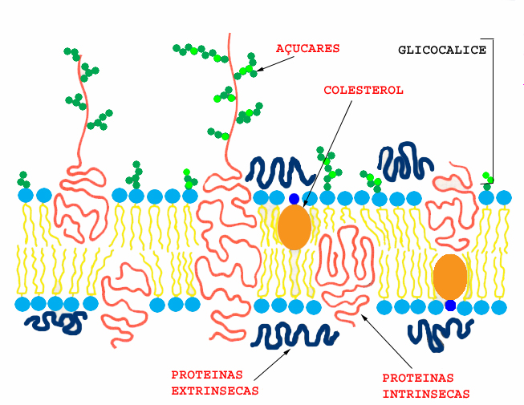
1
2
3
5
6
4

CICLOS FORMATIVOS DE GRADO SUPERIOR
BIOLOGÍA

1. (2p) La imagen representa un proceso que tiene lugar en las células
- (0,25p) ¿De qué proceso se trata?

- (1,25p) Identifica las estructuras y procesos señalados por números
1
3
6
1.
2
4

5
7

8
9
10
11
12

13
2.
3.
4.
5.
6.
7.
8.
9.
10.
11.
12.
13.
- (0,5p) Explica el proceso representado en la imagen

2. (0,5p) Si una célula humana se divide por mitosis....
a) ¿Cuántos cromosomas tendrá al comienzo de la división?
b) ¿Cuántas cromátidas tendrá cada cromosoma?
c) ¿Cuántas células hijas se formarán?
d) ¿Cuántos cromosomas tendrá cada célula hija?
e) Por tanto, cómo serán las células hijas, haploides o diploides?

3. (0,5p) Si una célula humana se divide por meiosis....
a) ¿Cuántos cromosomas tendrá al comienzo de la división?
b) ¿Cuántas células hijas se formarán?
c) ¿Cuántos cromosomas tendrá cada célula hija?
d) Por tanto, cómo serán las células hijas, haploides o diploides?
e) ¿Cómo se denominan las células hijas?

4. (2p) En la nutrición se suele diferenciar los siguientes procesos:
a) (0,5p) Defínelos
- Ingestión:
- Digestión:
- Transporte:
- Metabolismo:
- Excreción:

b) (0,5p) Cita los aparatos /sistemas que toman parte en dichos procesos :
c) (1p) Explica dónde y cómo se realiza:
- El intercambio de gases
- La absorción de nutrientes

5. (1p) Las siguientes reacciones químicas expresan dos procesos fundamentales para lavida:

A: ......................... + H₂O + energía ....................... glucosa + ...................

B: Glucosa + ........................ ........................ + H₂O + energía

- Completa las reacciones

- Indica a qué proceso corresponde cada una de las reacciones: A : ....................................................

B : .................................................

6. (2p) Define y diferencia los siguientes conceptos:
- Genotipo / Fenotipo
- Gen / Alelo
- Antígeno / Anticuerpo
- Virus / Bacteria
- Eucariota / Procariota
- Enzima / Hormona
- Defensas especificas / Defensas inespecíficas

7. (1p) Indica qué agente infeccioso es el causante e cada una de las siguientes enfermedades, así como la forma de contagio

 | AGENTE | FORMA DE CONTAGIO
- Tétanos  - Sida  - Paludismo  - Gripe  - Mal de las vacas locas | .............................  .............................  .............................  .............................  ............................. | .............................  .............................  .............................  .............................  .............................

8. (1p) Identifica la estructura que aparece en la figura e indica el nombre de sus componentes
- Cita tres funciones que realiza dicha estructura

1
2
3
5
6
4

